- Демографическая пирамида представляет собой графическое отображение распределения населения по возрасту и полу.
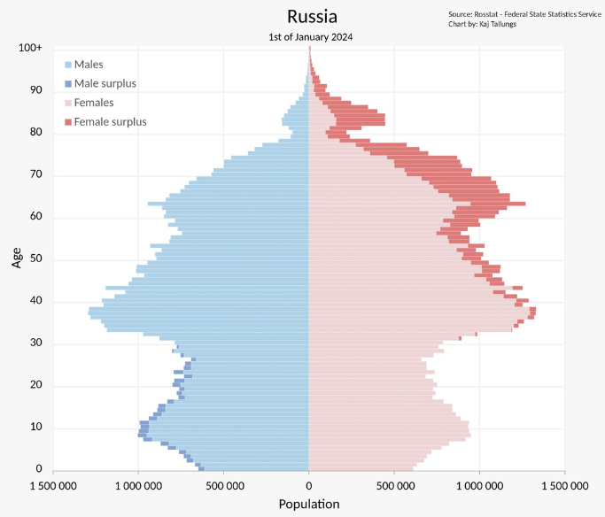
Рисунок 1 - Демографическая пирамида
- Демографическая пирамида разбивается по трём основным признакам: пол, возраст и численность.
- Основная цель составления демографической пирамиды (или возрастно-половой пирамиды) заключается в визуальном представлении возрастно-половой структуры населения в определенный момент времени.
- Вид декомпозиции демографической пирамиды – структурная.
- Демографическая пирамида состоит из 2-ух уровней:
- Пол.
- Возраст.
- 1) Сбор данных: Получение данных о численности населения.
2) Распределение данных по 2-ум группам: полу и возрасту.
3) Отдельное разбиение данных на 2 группы по полу: мужской и женский.
4) Определение возрастных групп: разбиение населения на возрастные интервалы (в нашем случае интервалы в 10 лет)
5) Подготовка данных для графика: для каждой возрастной группы определяется численность мужчин и женщин.
6) Построение графика.

